20.06.2024 по адресу: ул. Дубравная д.40 к.3 (помещение ГБУ «Жилищник района Митино») была проведена профилактическая беседа с сотрудниками РЭУ по вопросу исключения межконфессиональных, межэтнических конфликтов, а также о культуре поведения в городе Москве.
Количество участников: 15 человек.

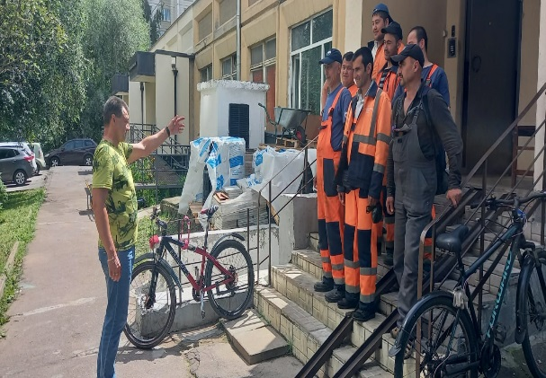 | 